人广图纸标注要求
- 墙体的实际长度
- 相邻两个地铁闸口门的间距和地铁闸口门本身尺寸（如果要做的话）
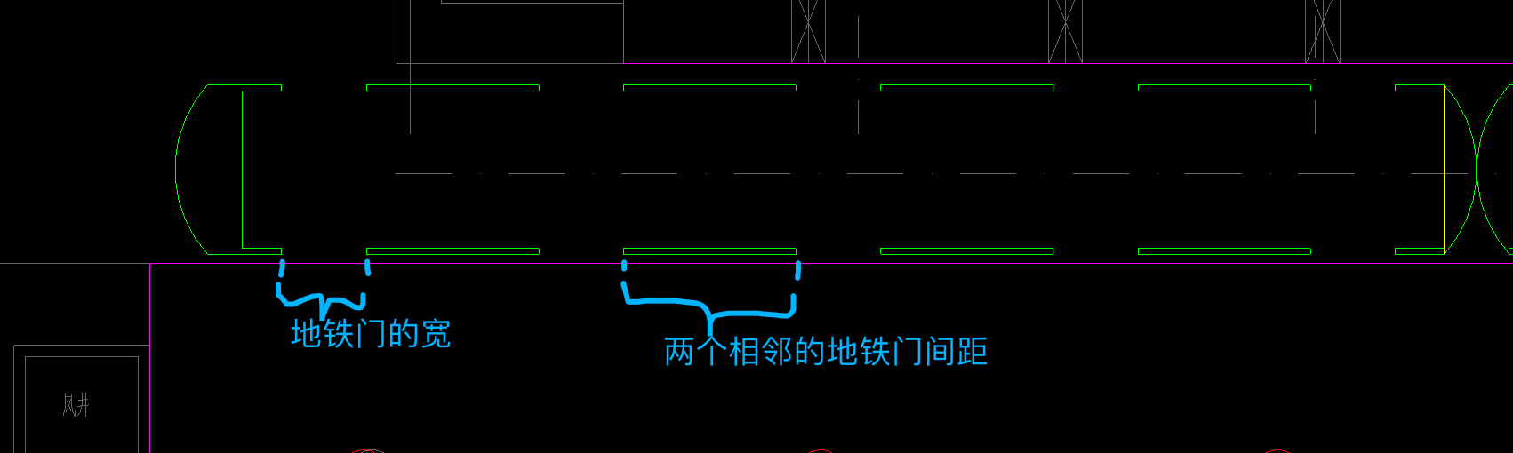
- 墙体的厚度
- 柱子到门的距离
- 相邻两柱子的间隔和柱子本身直径尺寸
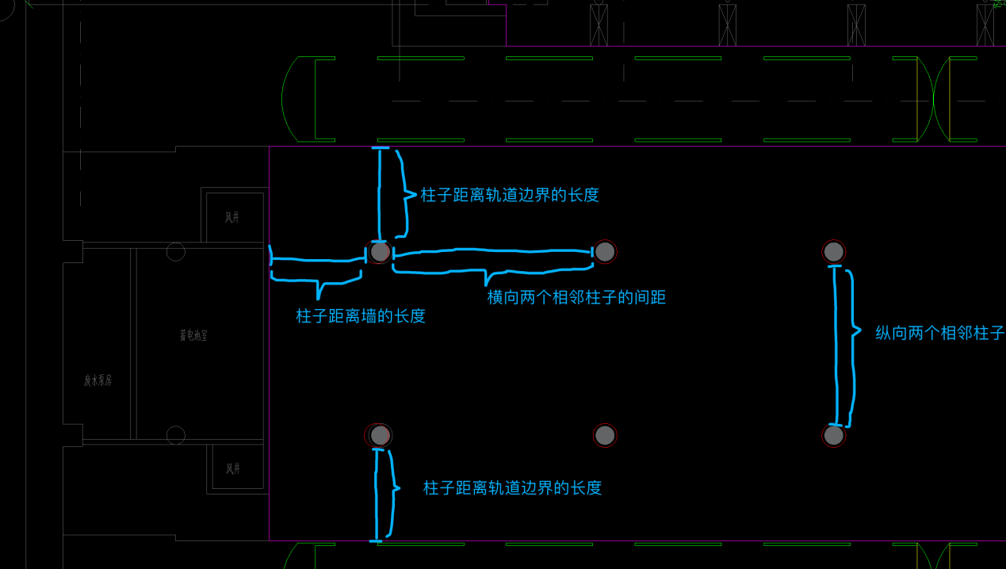
- 楼梯/电梯的宽度长度
- 楼梯的倾斜角度，高度
- 楼层的高度
- 地表瓷砖的尺寸
